CALDO
El Arte en los Olímpicos (Cont. 2)
Los Juegos Olímpicos de la era moderna propiciaron una especie de “Juegos Olímpicos de Arte” paralelos a la competición deportiva, atendiendo los deseos del Barón de Coubertin, quien insistía en su afán de incluir las disciplinas artísticas a la par que las deportivas, emulando que el arte formaba parte del ideal olímpico tanto como el deporte.
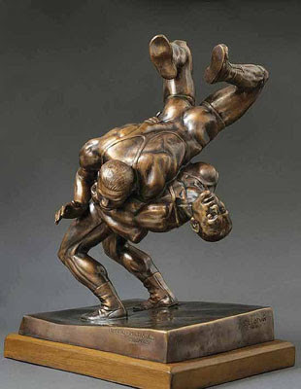Medalla de Plata en 1932 (escultura)
Los deseos-desires , afán-eagerness , la par-together/the same
- Were they giving out medallas? Why do you think this?
- What is the main idea?

CALDO
El Arte en los Olímpicos (Cont. 2)
Los Juegos Olímpicos de la era moderna propiciaron una especie de “Juegos Olímpicos de Arte” paralelos a la competición deportiva, atendiendo los deseos del Barón de Coubertin, quien insistía en su afán de incluir las disciplinas artísticas a la par que las deportivas, emulando que el arte formaba parte del ideal olímpico tanto como el deporte.
Medalla de Plata en 1932 (escultura)
Los deseos-desires , afán-eagerness , la par-together/the same
- Were they giving out medallas? Why do you think this?
- What is the main idea?

